

**EXAME DE FÍSICA GERAL II**

**(Lic. Eng.ª Informática) - 2010.07.21 – 10 h – CLAV / Sala 130**

***A duração máxima do exame é de 2.5 h. Leia primeiro todo o teste antes de começar a responder .***

**1.** Uma massa de 0.40 kg presa a uma mola com uma constante de força de 12 N/m oscila com uma amplitude de 8.0 cm. Considerando x = 0.0 cm a posição de equilíbrio, calcule:

**a)** O valor da velocidade máxima da massa.

**b)** A velocidade e a aceleração da massa na posição x = 4.0 cm.

**c)** O tempo que a massa demora amover-se da posiçãox = 0.0 cm a x = 4.0 cm.

**2.** A figura mostra o resultado da colisão de duas esferas de massa desigual.

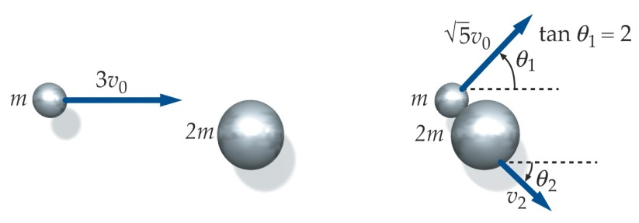

1. Calcule a velocidade ***v2*** da esfera maior depois da colisão, bem como o ângulo ***θ2*** .
2. Mostre que a colisão foi elástica.

**3.** Uma carga de – 3.0 µC está situada na origem; uma segunda carga de 4.0 µC está situada no ponto x = 0.2 m e y = 0.0 m; uma terceira carga Q está situada no ponto x = 0.32 m e y = 0.0 m. A força exercida na carga de 4.0 µC é igual a 240 N, dirigida segundo o sentido positivo do eixo dos X.

**a)** Calcule a carga Q.

**b)** Nesta configuração de cargas, calcule qual é o ponto do eixo dos X em que o campo eléctrico se anula.

**4.**  **a)** Calcule a intensidade da corrente eléctrica em cada ramo do circuito da figura. Desenhe um diagrama do circuito indicando as respectivas intensidades e sentidos.

**b)** Considere V=0 no ponto ***c*** e indique então o valor do potencial eléctrico para cada ponto de ***a***  a ***f***.

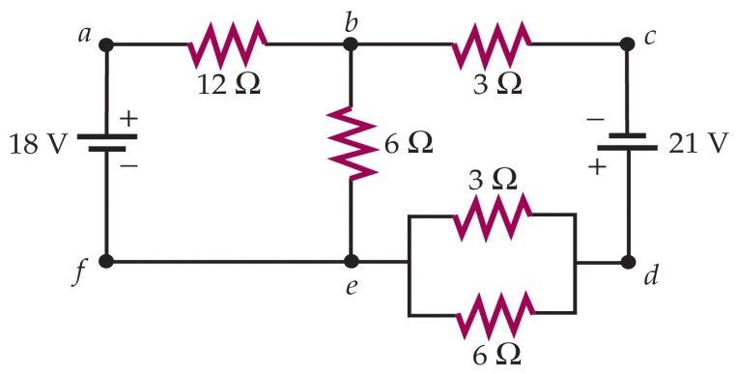

**5.** ***(Responda a esta pergunta usando o máximo de 25 linhas/1 página)***

Explique, em termos simples, como funciona o tubo de raios catódicos de um osciloscópio (incluindo o modo como movemos o seu feixe, referindo-se igualmente à sua base de tempo).

**M. Pereira dos Santos**